**Практичне завдання**

**Варіант №1**

Складіть блок-схему фрагмента алгоритму (2бали), виконайте його (4 бали), реалізуйте у середовищі Lazarus (5 балів). Передбачити виведення s, k та n.

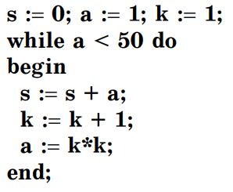

**Практичне завдання**

**Варіант №2**

Складіть блок-схему фрагмента алгоритму (2бали), виконайте його (4 бали), реалізуйте у середовищі Lazarus (5 балів). Передбачити виведення s та a.

